捷普安全视频交换系统（两页）

产品概述
捷普安全视频交换系统是一款集安全性和视频协议的广泛适应性于一体，能够实现跨安全域多媒体数据交换的网络安全产品。产品由视频接入认证服务器和视频用户认证服务器组成，提供视频监控图像的安全接入。适用于公安、政府等需要跨安全域实现视频图像传输的应用场景。

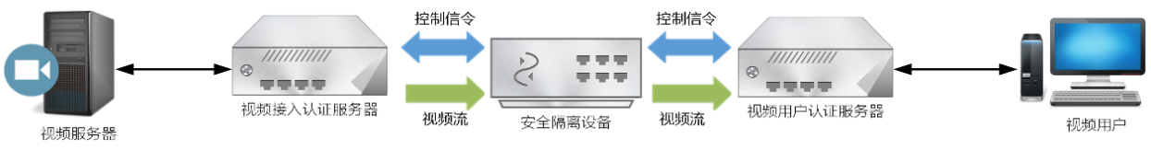

产品特点
多媒体数据安全处理
捷普安全视频交换系统采用多用多媒体数据安全分析和处理技术，利用帧处理技术防止流媒体数据流夹带；利用视频流过滤技术防止数据伪装；利用信令内容检查过滤技术防止数据泄露或恶意夹带。对多媒体数据提供多维度的安全监测与过滤功能，保障数据传输与内网安全。
负载均衡
捷普安全视频交换系统采用具备自主知识产权的安全视频交换负载均衡技术，通过动态识别设备负载状态，合理分配业务资源，保障系统处于资源最优化配置。无需额外负载均衡设备，系统内部即可实现负载均衡功能。
高强度安全
捷普安全视频交换系统能够对视频终端设备进行设备指纹+IP/MAC的多因素强身份认证，还独创性地提供访问行为检查功能；同时，能够提供视频控制信令分析和内容过滤功能，也提供对DB33T639跨区域视频监控联网共享技术规范或遵循SIP、H.323协议规范的视频监控系统的支持，能够及时阻断非法或未注册视频协议的传输。

产品功能
安全认证
支持对网络摄像机、网络硬盘录像机、流媒体服务器等音视频设备基于IP、MAC和证书的接入认证；对视频访问终端、用户基于用户名、口令和数字证书的接入认证。
协议适配
支持标准SIP信令控制协议，支持GB/T28181-2011《安全防范视频监控联网系统信息传输、交换、控制技术要求》；
支持海康、大华、宇视科技、科达、东方网力等国内外视频监控厂商的信令控制协议；
支持海能达、承联、普天等指挥系统厂商的信令控制协议；
支持协议扩展，通过修改协议模板即可实现新厂商接入。
安全传输
支持对音视频流进行网络协议、编码格式等进行黑白名单控制和主动丢插帧处理，防止非法数据传输；
支持对信令流进行网络协议、内容关键字等进行安全过滤，防止数据夹带；
支持对视频源和访问终端进行主动管理控制，可按照访问时间、流量和优先级等分配访问策略。
高可用性
支持双机热备功能，2套设备可实现主备机工作模式，设备因故宕机时可保障业务不中断；
支持负载均衡功能，2套及以上设备可实现负载均衡工作模式，在系统高负载状态下可依据设备运行状态合理动态分配业务带宽，保障业务稳定运行。

产品部署
捷普安全视频交换系统部署于视频专网（“平安城市视频监控网络”、“全球眼”、“宽视界”、“政府企业自建小型视频监控系统”等）与其他安全域网络（公安信息通信网、政务网等）之间，用于将视频图像安全、可靠、高效地引入其他网络，供用户、应用系统或上级视频平台使用。
